Контрольная работа по математике
По теме: «Применение непрерывности и производной».
Вариант№ 1.
Задание № 1. Решить неравенство: а) 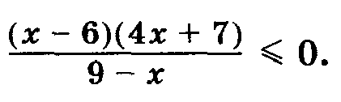б) 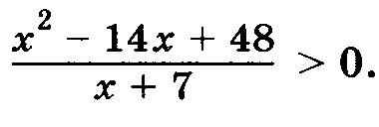
Задание № 2. а)
б)
Задание № 3.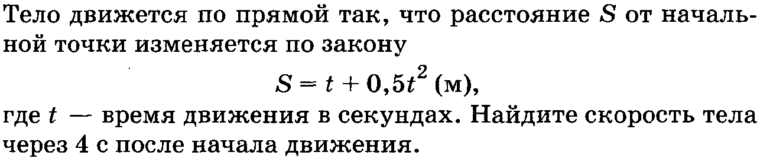
Вариант№ 2.
Задание № 1. Решить неравенство: а) 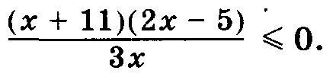 б) 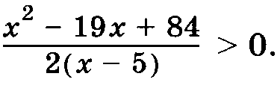
Задание № 2. а)
б)
Задание № 3. 